ОПЛАТА УСЛУГ НАЛИЧНЫМИ С ИСПОЛЬЗОВАНИЕМ QR-КОДА
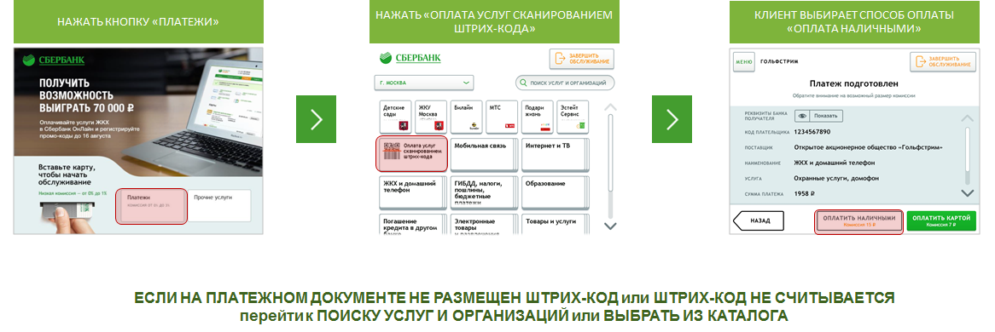
ОПЛАТА УСЛУГ КАРТОЙ СБЕРБАНКА С ИСПОЛЬЗОВАНИЕМ QR-КОДА
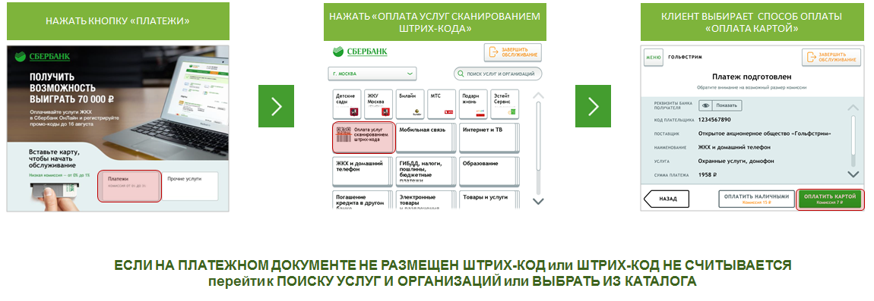
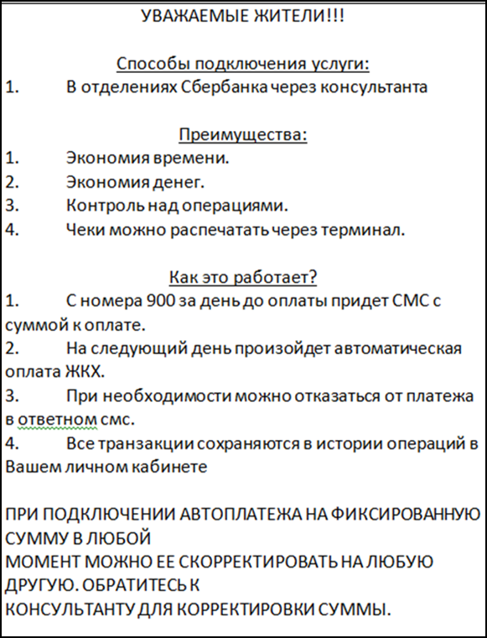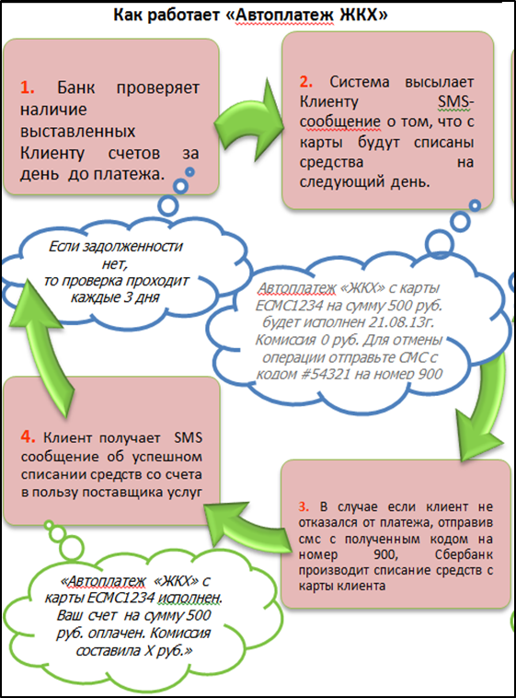

Как быстро и удобно оплатить квитанцию в Сбербанк ОнЛ@йн
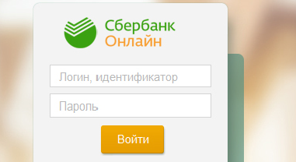
- Войдите в Сбербанк ОнЛ@йн https://online.sberbank.ru

- Перейдите на вкладку «Платежи и переводы»
- В строке поиск введите наименование организации
- Выберите счет списания денежных средств и укажите лицевой счет абонента.
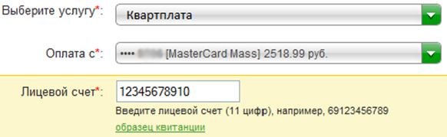
- Подтвердите операцию одноразовым паролем, полученным по SMS.
- Ваш платеж успешно выполнен. Вы можете распечатать чек об исполнении.

